石狮市市场监督管理局
行政处罚决定书
狮市监处罚〔2022〕3005号

当事人：石狮市金奖家阳文体用品店
主体资格证照名称：营业执照
统一社会信用代码：92350581MA2XYP0L6D
住所：石狮市锦尚镇琼山中心小学旁边第一间和第二间两间店面
经营者：董金奖
***************************************************
2022年3月11日，本局锦尚所执法人员根据举报依法对当事人位于石狮市锦尚镇琼山中心小学旁边第一间和第二间两间店面的经营场所进行检查，该店经营者董金奖在场配合。执法人员发现当事人销售标有“BEIJING2022”及奥林匹克五环图案标志的钥匙扣，当事人现场无法提供前述钥匙扣是取得奥林匹克标志权利人许可的相关证明材料，当事人的行为涉嫌违反《奥林匹克标志保护条例》第四条第二款的规定，构成销售侵犯奥林匹克标志专有权的违法行为。本局当即予以立案并依法扣押现场查获的5个标有“BEIJING2022”及奥林匹克五环图案标志的钥匙扣。
经查,奥林匹克标志是指：（一）国际奥林匹克委员会的奥林匹克五环图案标志、奥林匹克旗、奥林匹克格言、奥林匹克徽记、奥林匹克会歌；（二）奥林匹克、奥林匹亚、奥林匹克运动会及其简称等专有名称；（三）中国奥林匹克委员会的名称、徽记、标志；（四）中国境内申请承办奥林匹克运动会的机构的名称、徽记、标志；（五）在中国境内举办的奥林匹克运动会的名称及其简称、吉祥物、会歌、火炬造型、口号、“主办城市名称＋举办年份”等标志，以及其组织机构的名称、徽记；（六）《奥林匹克宪章》和相关奥林匹克运动会主办城市合同中规定的其他与在中国境内举办的奥林匹克运动会有关的标志。根据《国家知识产权局、国家市场监督管理总局关于印发<北京2022年冬奥会和冬残奥会奥林匹克标志知识产权保护专项行动方案>的通知》（国知发保字〔2021〕26号）附件公告保护的奥林匹克标志和残奥会有关标志，第A000001号标志为 ，第A000035号标志为 。
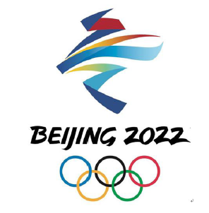
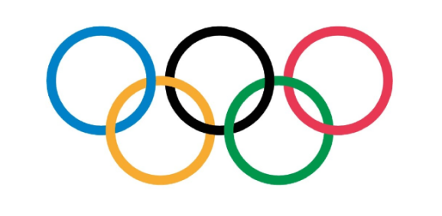
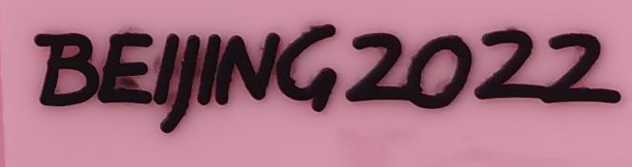
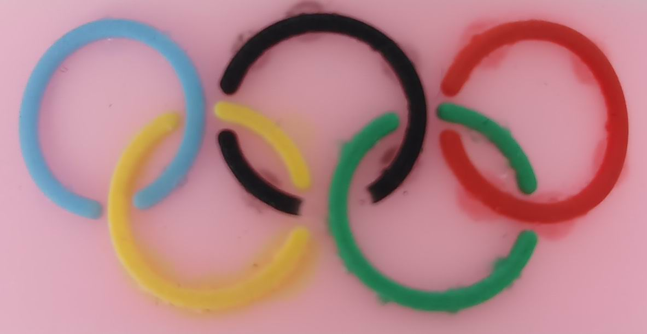
当事人销售的钥匙扣标有 及 标志，该标志专有权属于国际奥林匹克委员会、中国奥林匹克委员会和中国境内申请承办奥林匹克运动会的机构、在中国境内举办的奥林匹克运动会的组织机构，当事人在法定期限内不能提供奥林匹克标志权利人授权许可的相关文件。当事人于2022年2月向一名无法提供身份证明、送货上门的业务员购进标有 及 标志的钥匙扣10个置于店内销售，进货价均为*元/个，标示销售价均为5元/个。当事人销售的上述钥匙扣使用的标志“ ”及“ ”
与奥林匹克标志权利人的“ ”、“ ”标志相比较，在视觉上无区别，系使用了相同标志，属侵犯奥林匹克标志专有权的商品。至案发时止，当事人家人自用3个，共售出上述钥匙扣2个，均按店内标示的销售价5元/个售出，获利*元。剩余货架上摆放的标有“BEIJING2022”及奥林匹克五环图案标志的钥匙扣5个尚未售出的，已全部被本局查获。以上非法经营额为50 元。
上述事实，主要有以下证据证明：
1.举报单，证明本案案源；
2.现场笔录和现场检查的照片，证明当事人销售侵犯奥林匹克标志专有权的商品的现场检查情况；
3.当事人的营业执照复印件和经营者身份证复印件，证明当事人的身份及基本情况；
4.本局执法人员对当事人所作的询问笔录，证明当事人销售侵犯奥林匹克标志专有权的商品钥匙扣的数量、价格；
5.执法人员拍摄的钥匙扣图片，证明当事人销售的钥匙扣上使用的标识情况及销售的标价情况。
2022年4月13日，本局向当事人送达了《行政处罚告知书》(狮市监罚告〔2022〕3005号)，告知当事人拟对其作出行政处罚的内容、事实、理由、依据以及依法享有的陈述、申辩权，当事人在法定期限内未提出陈述和申辩意见。
本局认为，当事人销售侵犯奥林匹克标志专有权的商品，违反了《奥林匹克标志保护条例》第四条第二款“……. 未经奥林匹克标志权利人许可，任何人不得为商业目的使用奥林匹克标志。”的规定，构成了《奥林匹克标志保护条例》第五条第（四）项“销售、进口、出口含有奥林匹克标志的商品；”规定的销售侵犯奥林匹克标志专有权商品的违法行为。
当事人能积极配合市场监督管理部门调查，如实陈述违法事实并主动提供证据材料，可以从轻处罚。
综上，当事人上述行为违反了《奥林匹克标志保护条例》第四条第二款“……. 未经奥林匹克标志权利人许可，任何人不得为商业目的使用奥林匹克标志。”的规定，依据《中华人民共和国行政处罚法》第二十八条第二款“当事人有违法所得，除依法应当退赔的外，应当予以没收……”及《奥林匹克标志保护条例》第十二条第一款：“未经奥林匹克标志权利人许可，为商业目的擅自使用奥林匹克标志，或者使用足以引人误认的近似标志，即侵犯奥林匹克标志专有权，引起纠纷的，由当事人协商解决；不愿协商或者协商不成的，奥林匹克标志权利人或者利害关系人可以向人民法院提起诉讼，也可以请求市场监督管理部门处理。市场监督管理部门处理时，认定侵权行为成立的，责令立即停止侵权行为，没收、销毁侵权商品和主要用于制造侵权商品或者为商业目的擅自制造奥林匹克标志的工具。违法经营额5万元以上的，可以并处违法经营额5倍以下的罚款，没有违法经营额或者违法经营额不足5万元的，可以并处25万元以下的罚款。当事人对处理决定不服的，可以依照《中华人民共和国行政复议法》申请行政复议，也可以直接依照《中华人民共和国行政诉讼法》向人民法院提起诉讼。进行处理的市场监督管理部门应当事人的请求，可以就侵犯奥林匹克标志专有权的赔偿数额进行调解；调解不成的，当事人可以依照《中华人民共和国民事诉讼法》向人民法院提起诉讼。”之规定，现责令当事人改正上述违法行为，并决定处罚如下：没收、销毁在扣的标有“BEIJING2022”及奥林匹克五环图案标志的钥匙扣5个，没收违法所得1元，处罚款人民币500元整。
以上款项合计人民币伍佰零壹元整（人民币501元整），当事人应当自收到本行政处罚决定书之日起十五日内，将罚没款缴至石狮市农业银行（开户名：代理地方非税收入收缴待结算款项；帐号：13540101010046145；开户行：农业银行石狮营业部；单位编码：01005000），到期不缴纳罚款的，依据《中华人民共和国行政处罚法》第七十二条第一款第（一）、（四）项的规定，本局将每日按罚款数额的百分之三加处罚款，并依法申请人民法院强制执行。
如不服本行政处罚决定，可以在收到本行政处罚决定书之日起六十日内向石狮市人民政府申请行政复议，也可以在六个月内依法向人民法院提起行政诉讼。申请行政复议或者提起行政诉讼期间，行政处罚不停止执行。

石狮市市场监督管理局
2022年4月21日

（市场监督管理部门将依法向社会公开行政处罚决定信息）

